**ФИО_____________________________________________________________**

**Демонстрационный вариант контрольной работы для проведения индивидуального отбора в класс с углублённым изучением учебного предмета «Биология» 2025г.**

**1.** На представленном ниже рисунке ученик зафиксировал в виде схемы один из процессов жизнедеятельности растений. Рассмотрите схему и ответьте на вопросы. Как называют данный процесс?

*Ответ:______________________*

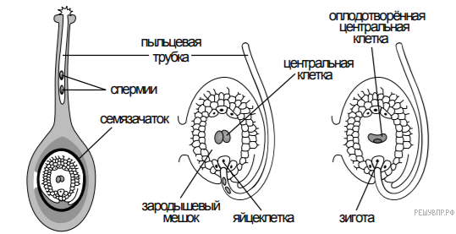

**2.**Знание в области какой ботанической науки позволит ученику изучить данный процесс?

*Ответ:­­­­­­­­­­­­­­______________________*

**3.** В приведённой ниже таблице между позициями первого и второго столбцов имеется взаимосвязь.

|  |  |
| --- | --- |
| **Целое** | **Часть** |
| Образовательная ткань | Камбий |
| Покровная ткань | ... |

 Какое понятие следует вписать на место пропуска в этой таблице?

1)  корневой волосок

2)  сосуды

3)  ситовидные трубки

4)  сердцевина многолетнего стебля

 Ответ: ________________

**4.**Какую функцию выполняют лубяные волокна у растений?

Ответ: ________________________________________________________________________________________________________________________________

**5.**Выберите из предложенного списка и вставьте в текст пропущенные слова (словосочетания), используя для этого их цифровые обозначения. Впишите номера выбранных слов на места пропусков в тексте.

**СЕМЯЗАЧАТОК**

Семязачаток образуется в _________(А) пестика. Снаружи он снабжён покровами, внутри находится _________(Б), состоящий из нескольких клеток. Одна из его клеток  — женская половая клетка  — _________(В). В центре расположена клетка, которую называют центральной. Она тоже участвует в процессе двойного оплодотворения.

 Список слов (словосочетание):

1)  зародышевый мешок

2)  завязь

3)  столбик

4)  эндосперм

5)  спермий

6)  яйцеклетка

 Ответ:

|  |  |  |
| --- | --- | --- |
| А | Б | В |
|  |  |  |

**6.**Что образуется в результате срастания нескольких плодов вместе? )

*Ответ:* ___________________________________________________________

**7.**Как называется плод, развившийся из цветка с одним пестиком?

Ответ: ___________________________________________________________

**8.** Какой плод имеет растение «Горох посевной»?

*Ответ: __________________________________________________________.*

**9.** Рассмотрите изображение листа калины и опишите его по следующему плану: форма листа, жилкование листа, тип листа по соотношению длины и ширины листовой пластинки и по расположению наиболее широкой части. Используйте при выполнении задания линейку и карандаш.

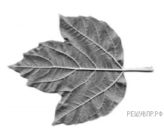

**А. Форма листа**

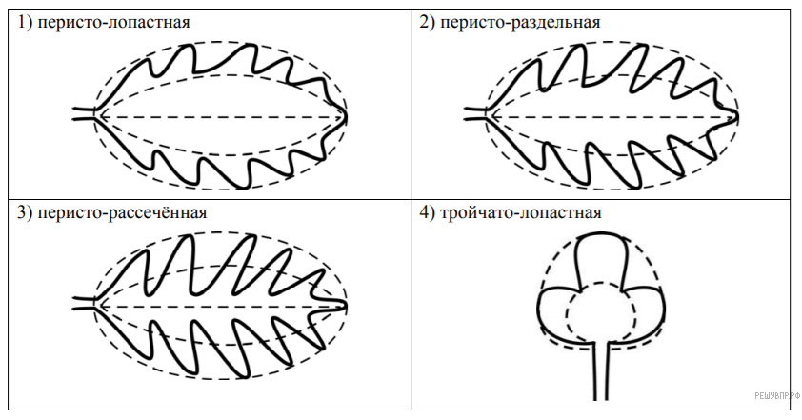

**Б. Жилкование листа**

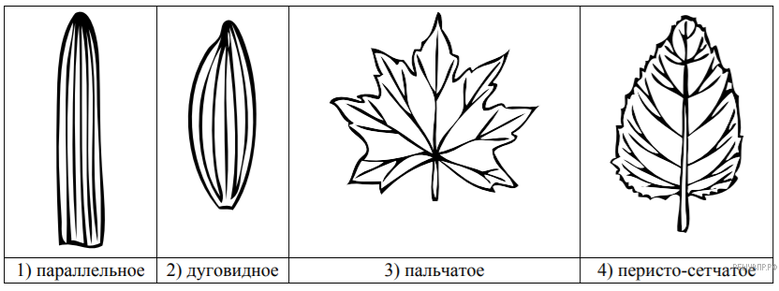

**В. Тип листа**

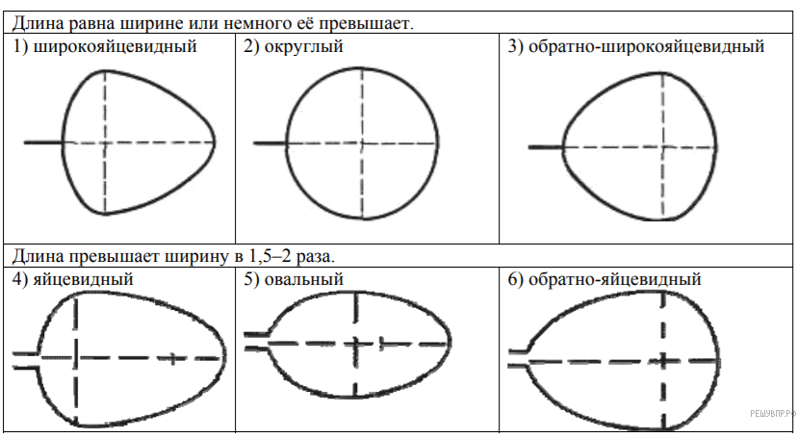

 Ответ:

|  |  |  |
| --- | --- | --- |
| A | Б | В |
|  |  |  |

**10.**Какие из перечисленных почек имеют зачатки соцветий и цветков?

  1)  вегетативные

2)  генеративные

3)  семяпочки

4)  придаточные

 О*твет: _________________________________________________________.*

**11.  Р**ассмотрите рисунок растительной клетки. Какая структура клетки обозначена на рисунке 1 буквой А?

Каково значение этой структуры в жизнедеятельности клетки?

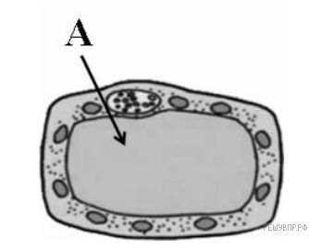

Рис. 1

*Ответ*:___________________________________________________________________________________________________________________________

**12.**Влияние какого условия на развитие плесени наблюдал Максим?

Сформулируйте вывод о влиянии этого условия на развитие плесени.

Известно, что для развития плесени (микроскопических грибов) необходимы определённые условия. Максим решил выяснить роль одного из таких условий, проведя следующий опыт. Он взял два одинаковых блюдца и положил на каждое по несколько апельсиновых корочек. Оба блюдца он поместил в два шкафа в одной комнате. Причём в один шкаф он поставил стакан с водой и стал наблюдать. Через несколько дней Максим обнаружил, что сначала плесень появилась на корочках в том шкафу, в котором находился стакан с водой, а спустя ещё некоторое время – на корочках в другом шкафу.

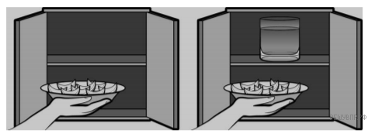

*Ответ:* **_____________________________________________________________________________________________________________________________________________________________________________________________________**

**13.**Используя рисунки, решите, какое из условий опыта, проведённого Максимом, является обязательным для развития плесени в темноте.

*Ответ:* ______________________________________________________________________________________________________________________________________________________________________________________________________

**14.**Растения по-разному относятся к свету, теплу и влаге, и это учитывается цветоводами при разведении различных растений.

Опишите особенности растений сенполии и алоэ остистого, которые необходимо учитывать при их разведении в домашних условиях, используя для этого таблицу условных обозначений.

По каким позициям, приведённым в описании, эти растения имеют одинаковые характеристики содержания?

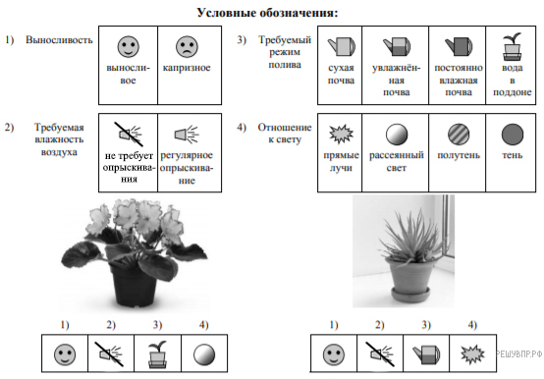

*Ответ: ______________________________________________________________________________________________________________________________________________________________________________________________________________________________________________________________________________________________________________________________________________________________________________________________________________________________________________________________________________*

**Ключ к контрольной работе по биологии для распределения в классы с углубленным изучением отдельных предметов.**

Максимальное количество баллов – 15

Всего заданий – 15

«5» - 12-15баллов

«4» - 8-11баллов

«3» - 4-7баллов

«2» - 3 балла и меньше

Проходной балл – 4 балла

1. Двойное оплодотворение
2. Физиология растений
3. Корневой волосок -1
4. Транспортная функция
5. 216
6. Соплодие
7. Простой плод
8. Боб
9. 442
10. Генеративные -2
11. Под буквой А –цитоплазма. Связь всех органоидов.
12. Повышенная влажность ускоряет процесс появления микроскопических грибов (плесени)
13. – наличие ягод (питательных веществ из ягод)

14 - Сенполия : выносливое, не требует опрыскивания, вода в поддоне, рассеяный свет.

Алоэ: выносливое, не требует опрыскивания, увлажненная почва, прямые лучи.

Одинаковые: выносливое и не требует опрыскивания.